ТЕМА 11 «Действие химических веществ на микроорганизмы,
репарация повреждений ДНК
1. Влияние физических и химических факторов на микроорганизмы
2. Характер и механизмы действия химических веществ на жизнедеятельность микроорганизмов, консерванты
3. Антибиотики
4. Репарация повреждения ДНК у микроорганизмов

2. Характер и механизмы действия химических веществ на жизнедеятельность микроорганизмов, консерванты

- Химические соединения по механизму действия на клетки микроорганизмов могут быть разделены на две группы:
1) повреждающие клеточную стенку, либо цитоплазматическую мембрану;
2) повреждающие ферменты, которые участвуют в обмене веществ; либо соединения, которые нарушают синтез основных биополимеров клетки.

- К группе химических веществ, которые нарушают синтез клеточных компонентов (основных биополимеров клетки), относятся структурные аналоги соответствующих соединений – антиметаболиты.

1) Например, структурным аналогом сукцината является малонат:
COOH COOH
| |
CH₂ CH₂
| |
CH₂ COOH
|
COOH
Сукцинат Малонат

В присутствии малоновой кислоты даже в низких концентрациях подавляется превращение сукцината в фумарат. При этом нормальный метаболит сукцинат конкурирует со своим структурным аналогом малонатом за каталитический центр сукцинатдегидрогеназы. В основе этого конкурентного ингибирования лежит структурное сходство ингибиторов с нормальными клеточными метаболитами.

2) Вторым примером конкурентного ингибирования является включение производных сульфаниловой кислоты (сульфаниламидов) в фолиевую кислоту (витамин Вс, или фолацин) вместо п-аминобензойной кислоты. Это основано на том, что они имеют структурное сходство:

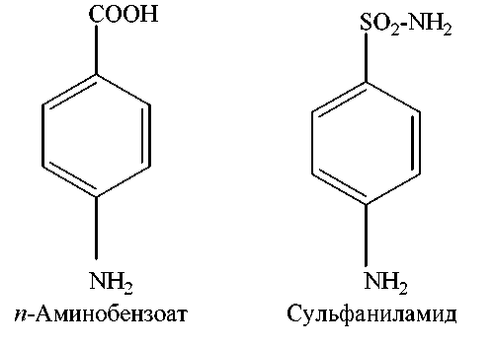

3. Антибиотики

- Антибиотики (антибиотические вещества) – низкомолекулярные продукты метаболизма микроорганизмов, растений и животных либо их модификации, которые задерживают рост либо полностью подавляют развитие других микроорганизмов.

- Первый антибиотик был открыт шотландским бактериологом А. Флемингом в 1929 г. Флеминг выделил плесневый гриб, который был определен как Penicillium notatum, и установил, что культуральная жидкость этой плесени способна оказывать антибактериальное действие по отношению к патогенным коккам. Культуральная жидкость гриба, содержащая антибактериальное вещество, названа им пенициллином.

- Пенициллины, синтезируемые различными микроорганизмами, близки по химическому строению. В зависимости от того, какой радикал присоединен к 6-аминопенициллановой кислоте, все антибиотики пенициллинового ряда разделяют на природные и полусинтетические. В качестве примера рассмотрим строение бензилпенициллина, или пенициллина G:

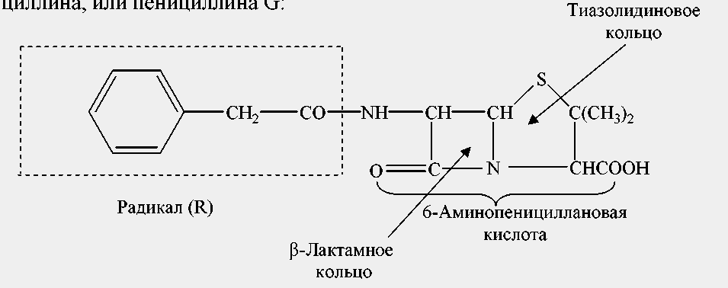

Примером полусинтетических антибиотиков пенициллинового ряда являются:

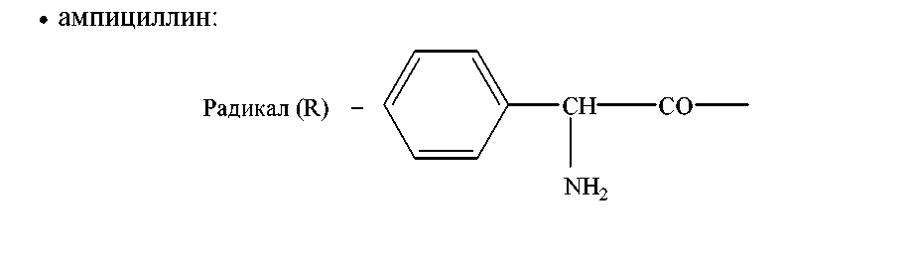
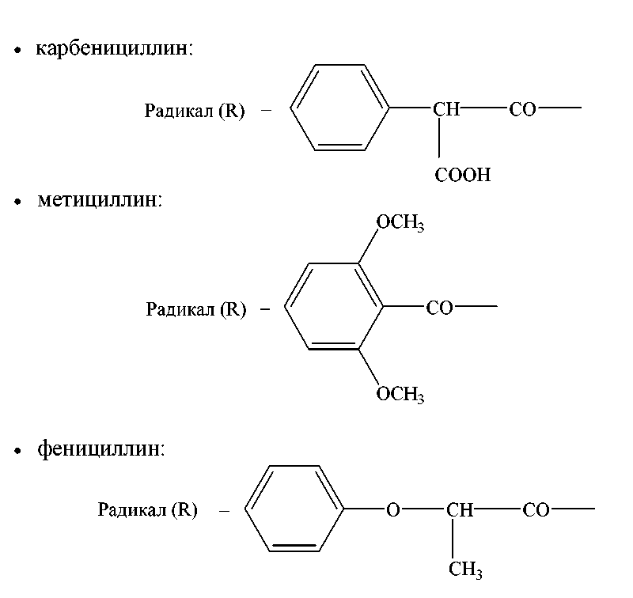

- Механизм действия некоторых антибиотиков:

Пенициллин ингибирует синтез муреина, входящего в состав клеточной стенки. В частности, он нарушает образование пептидных связей в процессе синтеза пептидогликана, инактивируя ключевой фермент транспептидазу, ответственный за этот процесс. Синтезируется несшитый пептидогликан, в результате чего образуется «ослабленная» клеточная стенка, не способная выдержать возрастающее в результате роста клетки давление, что приводит к разрушению и лизису клеток.
Митомицин С блокирует синтез ДНК за счет того, что его молекулы связываются с ДНК в области репликативной вилки, образуя поперечные сшивки между цепями и препятствуя их разделению. ДНК-полимераза не может продвигаться по ДНК и выполнять репликацию.
Рифампицин подавляет синтез всех видов РНК, связываясь с β-субъединицей РНК-полимеразы.
Аминогликозидные антибиотики (стрептомицин, неомицин, канамицин и т. п.), группа тетрациклинов связываются с 30S-субъединицей рибосом, что прекращает биосинтез белка.
Хлорамфеникол и эритромицин ингибируют реакцию транспептидации, связываясь с 50S-субъединицами рибосом.
Грамицидин А включается в структуру клеточной мембраны, образуя каналы, стенки которых имеют липофильную природу снаружи и гидрофильную внутри, что позволяет катионам выходить из клетки.

4. Репарация повреждения ДНК у микроорганизмов

- Явление репарации (восстановления) жизнеспособности клеток после действия на них γ- и рентгеновых лучей было открыто в 1949 г. в опытах на дрожжах, а затем и на бактериях.
- «Репарация, репаративный синтез (repair, recovery, reactivation, restoration, recuperation, protection) - восстановление нативной первичной структуры молекулы ДНК, т.е. исправление повреждений, спонтанно возникающих в процессе репликации и рекомбинации, либо вызванных действием внешних факторов. Репарация происходит с помощью набора специфических репаративных ферментов. Дефектность репарации ДНК наблюдается при некоторых наследственных кожных заболеваниях человека (НЗЧ) - пигментной ксеродерме, анемии Фанкони, трихотиодистрофии и др.»

- Различают три основных механизма репарации ДНК:
1) фотореактивация;
2) темновая (эксцизионная) репарация;
3) пострепликативная репарация или рекомбинационная репарация.

1) Фотореактивация – восстановление молекул ДНК, поврежденных УФ-лучами, в результате последующего воздействия на них видимого света. Это самый простой и прямой механизм репарации.
* УФ-излучение составляет значительную часть солнечного света. Его избыточные дозы, в том числе из-за разрушения озонового слоя, могут вызывать образование тиминовых димеров (рис. 1), т.е. сшивку за счет образования ковалентных связей между тиминами, расположенными либо рядом в одной из цепей, либо рядом в противоположных цепях. Образование димеров с меньшей частотой отмечено и у другого пиримидина – цитозина.

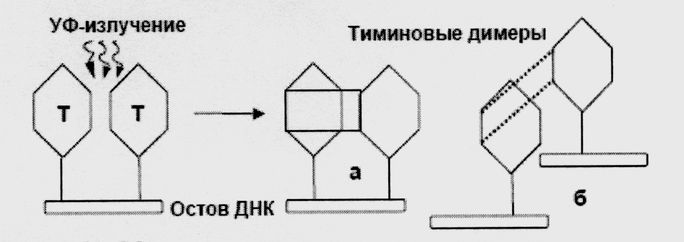
Рис. 1 – Образование тиминовых димеров в результате воздействия УФ-облучения

2) Темновая репарация – это многоступенчатый процесс. Системы темновой репарации удаляют неправильно спаренные либо поврежденные основания из ДНК и затем синтезируют новую последовательность ДНК, которая замещает их (рис. 2).

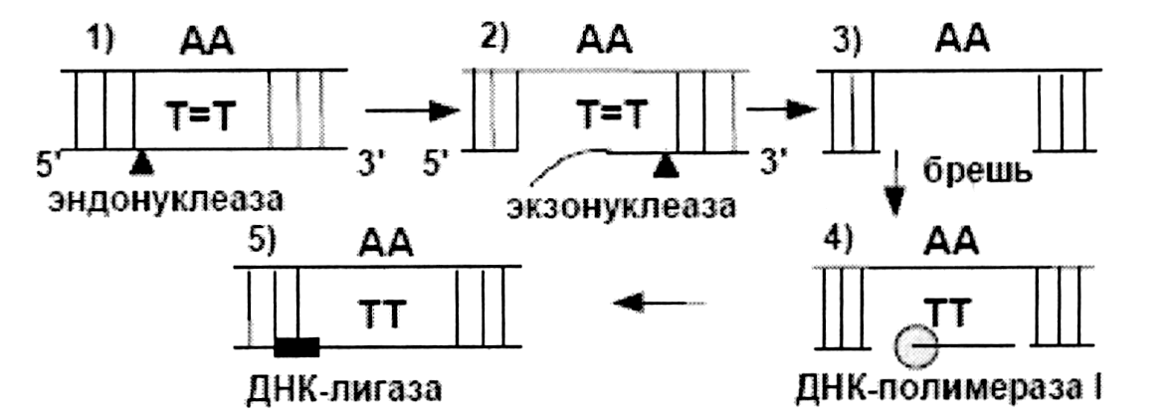

Рис. 2 - Эксцизионная (темновая) репарация ДНК

3) Пострепликативная репарация. П. Говард-Фландерс (1968) показал, что это способ быстрого восстановления нормальной структуры части или всех дочерних молекул ДНК. Восстановление повреждений происходит после репликации ДНК (рис. 3). Так как этот тип репарации не выявлен в клетках, дефектных по рекомбинации (recА-мутантах), ее называют также рекомбинационной репарацией.

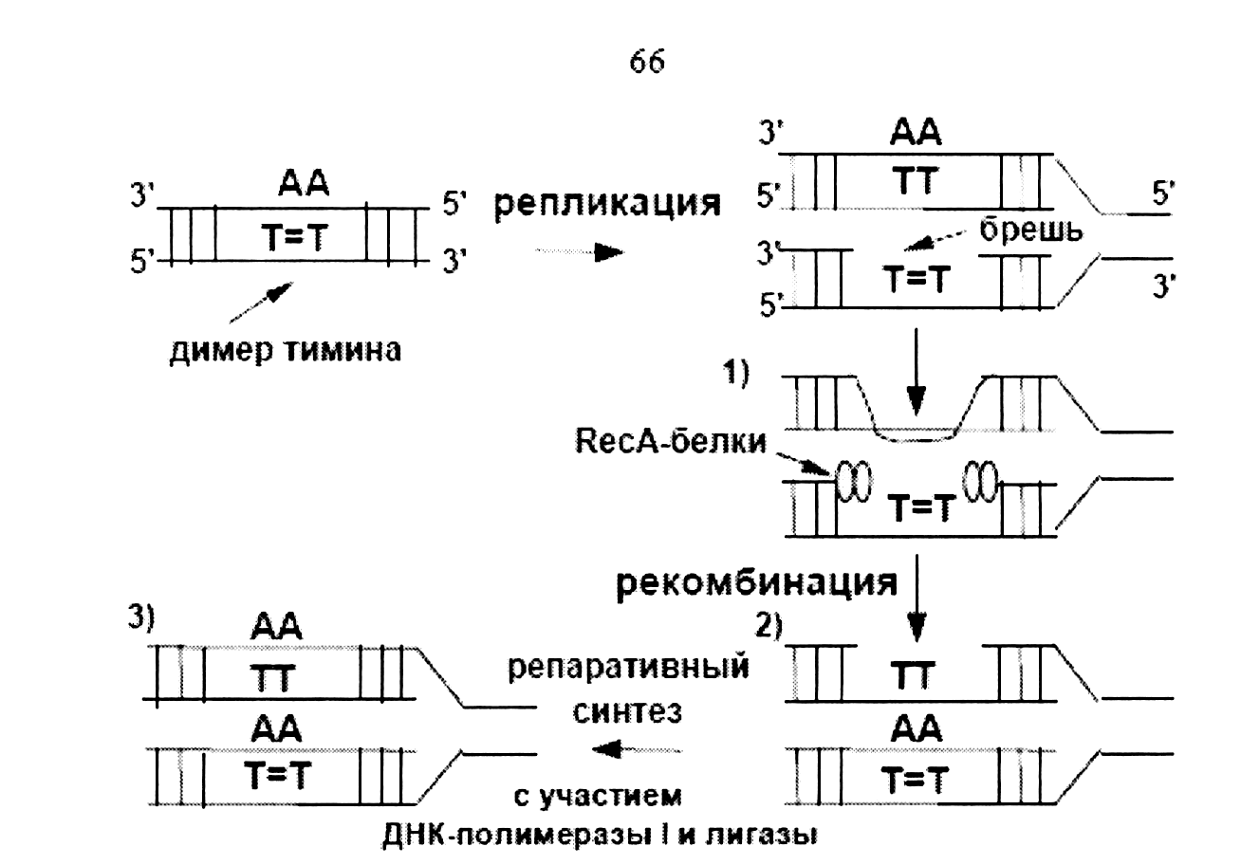

Рис. 3 - Рекомбинационная репарация ДНК

- SOS-ответ (SOS response) – ответ бактериальной клетки, который выражается в увеличенной способности репарировать поврежденную ДНК, он достигается путем активации группы генов, контролирующих ряд внутриклеточных процессов, ведущих в конечном счете к восстановлению повреждений, т.е. SOS-репарации.
- SOS-репарация (SOS repair) – форма индуцируемой репарации, которая проявляется в способности клетки реагировать на повреждения ДНК в результате SOS-ответа; сигналом для SOS-репарации являются повреждения ДНК, вызванные ультрафиолетовым облучением и др. факторами; SOS-репарацию иногда называют “склонной к ошибкам”, т.к. для нее характерна относительно высокая частота ошибок, возникающих при восстановлении первичной структуры ДНК. Она протекает медленно, на протяжении нескольких часов.
- В настоящее время выявлено (идентифицировано) 11 генов, которые участвуют в SOS-ответе в результате активации их продуктов. Это пять генов din (от англ. damage inducible = вызывающие повреждение), гены recA, lexA, uvrA, uvrB, umuC и himA. Некоторые из sos-генов активны только в поврежденных клетках; другие активны и в необработанных.

